**Proyecto: CarPlace.**

**Diagramas UML**



**Miembros del equipo**

Iván Aguilera Calle

Patricia Díez García

Sergio Freire Fernández

Daniel García Moreno

Manuel Hidalgo Lorente

Miguel Jiménez Rodríguez

Verónica Morante Pindado

Isabel Núñez de la Torre

Alejandro Pidal Gallego

Índice

1. Diagramas de casos de uso

1.1. Casos de uso de sesión 3

1.2. Casos de uso de usuarios 3

1.3. Casos de uso de alquileres 4

1.4. Casos de uso de reservas 4

1.5. Casos de uso de vehículos 5

2. Diagramas de actividades

2.1. Actividades de sesión

2.1.1 Log-in 6

2.1.2 Log-out 6

2.2. Actividades de usuarios

2.2.1 Alta usuario 7

2.2.2 Baja usuario 7

2.2.3 Modificar usuario 8

2.2.4 Consultar usuario 8

2.2.5 Mostrar usuario 9

2.3Actividades de alquileres

2.3.1 Alta alquiler 9

2.3.2 Baja alquiler 10

2.3.3 Consultar alquiler 10

2.3.4 Mostrar alquiler 11

2.4. Actividades de reservas

2.4.1 Alta reserva 11

2.4.2 Baja reserva 12

2.4.3 Modificar reserva 12

2.4.4 Consultar reserva 13

2.4.5 Mostrar reserva 13

2.5Actividades de vehículos

2.5.1 Alta vehículo 14

2.5.2 Baja vehículo 14

2.5.3 Modificar vehículo 15

2.5.4 Consultar vehículo 15

2.5.5 Mostrar vehículo 16

3. Diagrama de componentes

3.1 Componentes 16

4. Diagramas de clases

4.1 Subsistema sesión 17

4.2 Subsistema usuario 18

4.3 Subsistema alquiler 19

4.4 Subsistema reservas 20

4.5 Subsistema vehículo 21

4.6 GUI+ controlador 22

4.7 Transfer 23

5. Diagramas de secuencia

5.1. Secuencia sesión

5.1.1 Log-in 24

5.1.2 Log-out 25

5.2. Secuencia de usuarios

5.2.1 Alta usuario 25

5.2.2 Baja usuario 26

5.2.3 Modificar usuario 26

5.2.4 Consultar usuario 27

5.2.5 Mostrar usuario 27

5.3 Secuencia de alquileres

5.3.1 Alta alquiler 28

5.3.2 Baja alquiler 28

5.3.3 Consultar alquiler 29

5.3.4 Mostrar alquiler 30

5.4. Secuencia de reservas

5.4.1 Alta reserva 30

5.4.2 Baja reserva 31

5.4.3 Modificar reserva 31

5.4.4 Consultar reserva 32

5.4.5 Mostrar reserva 32

5.5 Secuencia de vehículos

5.5.1 Alta vehículo 33

5.5.2 Baja vehículo 33

5.5.3 Modificar vehículo 34

* + 1. Consultar vehículo 34
    2. Mostrar vehículo 35

6. Diagrama de componentes 35

1. Diagramas de casos de uso
   1. Caso de uso de sesión

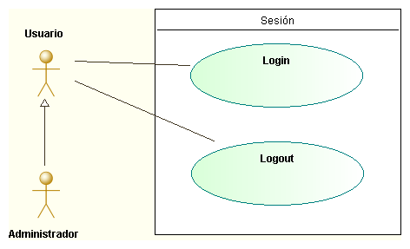

Figura 1

* 1. Casos de uso de usuario

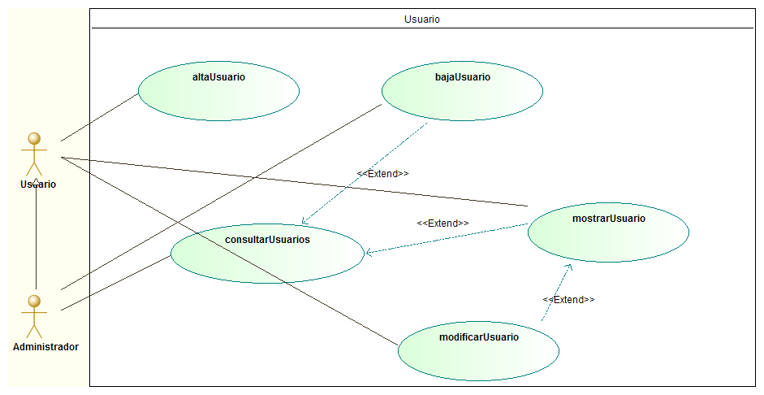

Figura 2

1.3. Casos de uso de alquiler

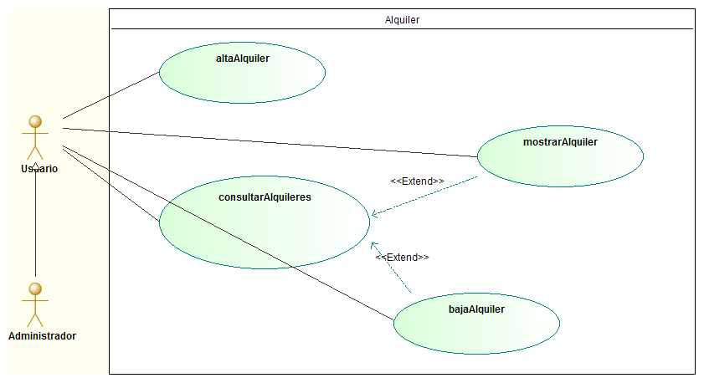

Figura 3

1.4. Casos de uso de reserva

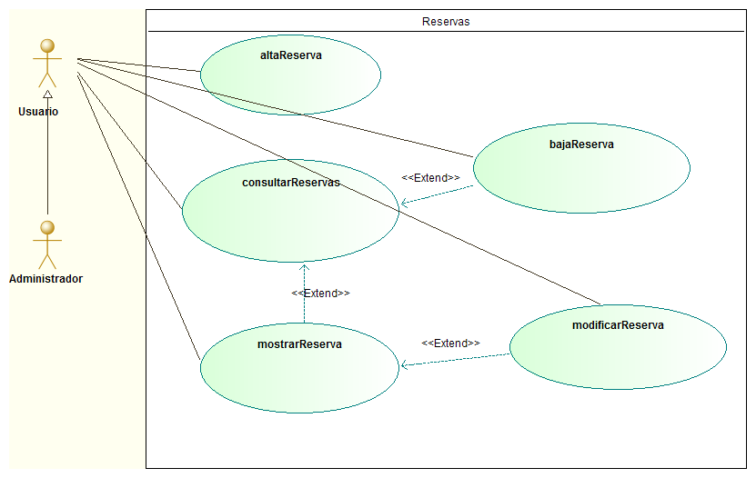

Figura 4

1.5 Casos vehículos

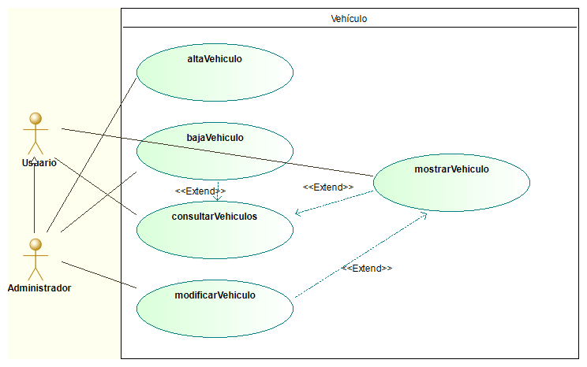

**Figura 5**

1. Diagramas de actividades
   1. Actividades de sesión
      1. Log-in

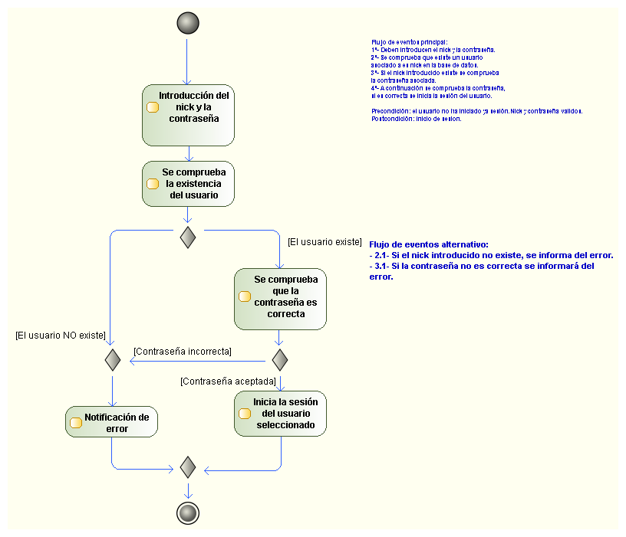

Figura 6

* + 1. Log-out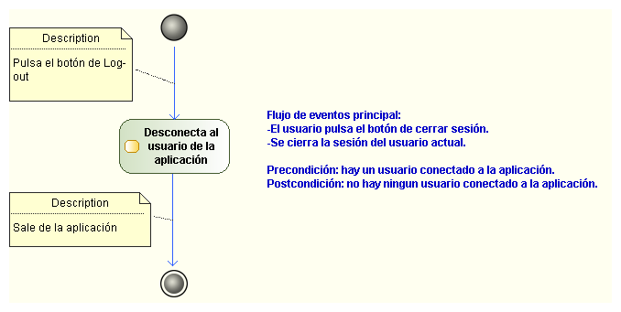

Figura 7

* 1. Actividades de usuarios
     1. Alta usuario

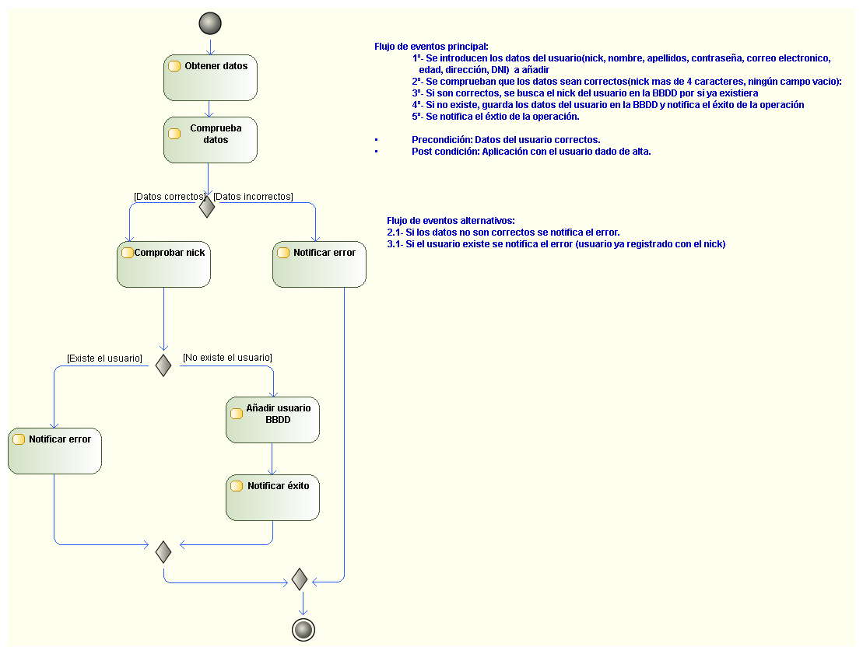

Figura 8

* + 1. Baja usuario

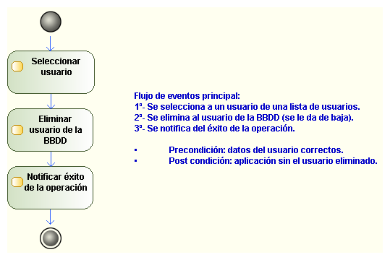

Figura 9

* + 1. Modificar usuario

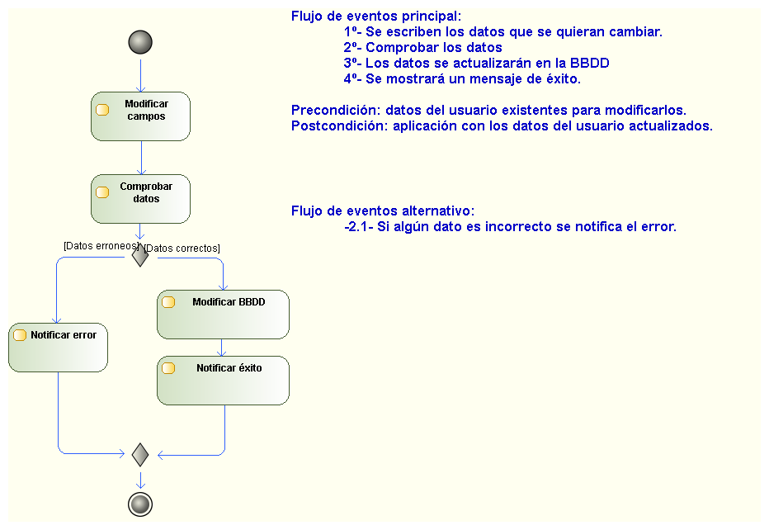

Figura 10

* + 1. Consultar usuario

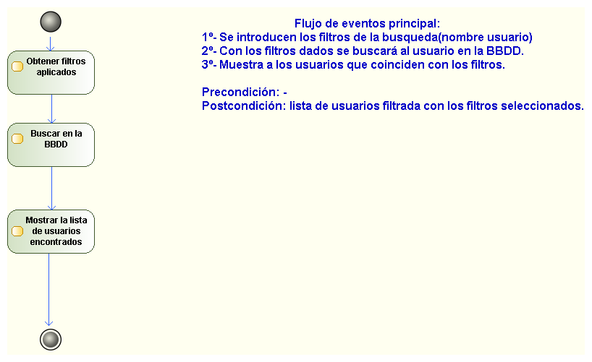

Figura 11

* + 1. Mostrar usuario

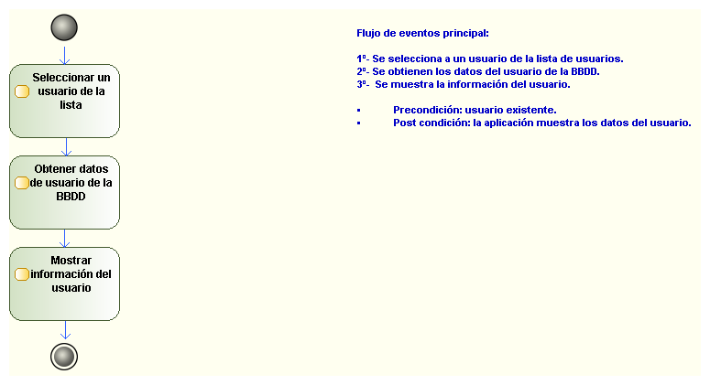

Figura 12

* 1. Actividades de alquileres
     1. Alta alquiler

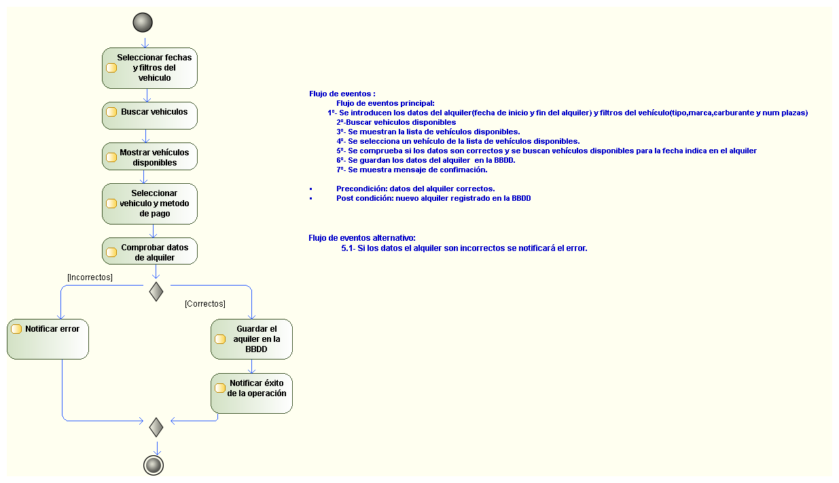

Figura 13

* + 1. Baja alquiler

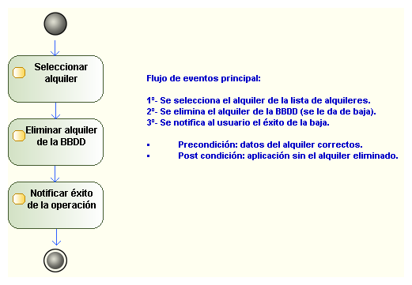Figura 14

* + 1. Consultar alquiler

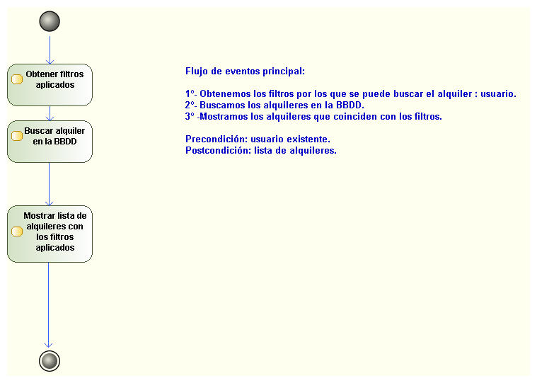

Figura 15

* + 1. Mostrar alquiler

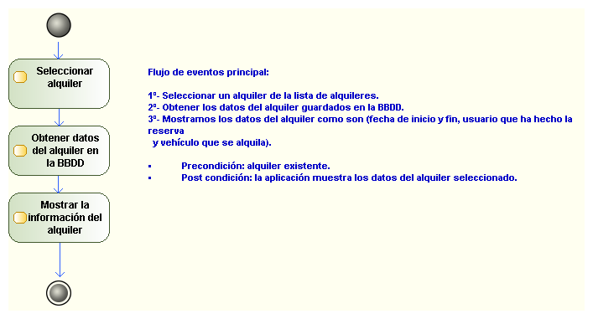

Figura 16

* 1. Actividades de reservas
     1. Alta reserva

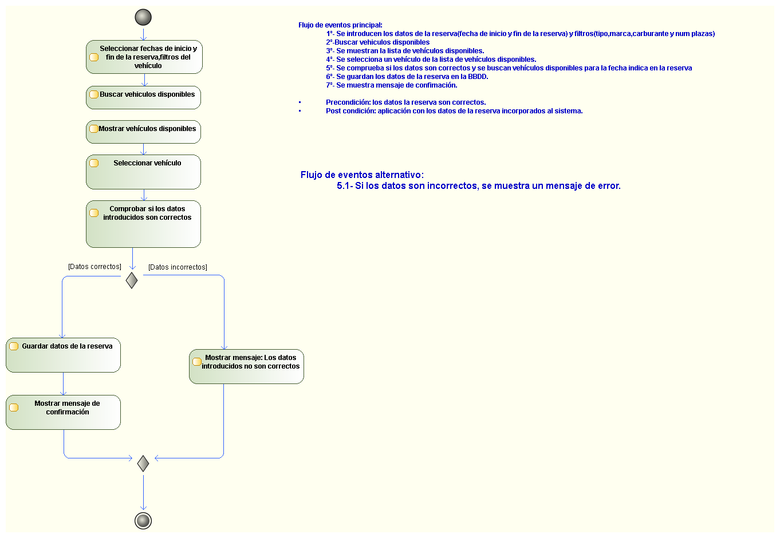

Figura 17

* + 1. Baja reserva

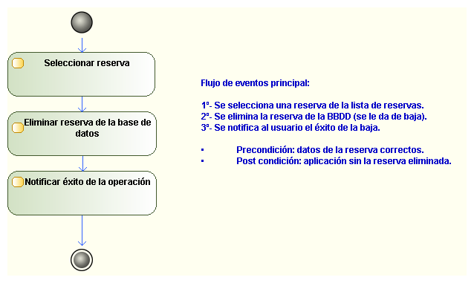

Figura 18

* + 1. Modificar reserva

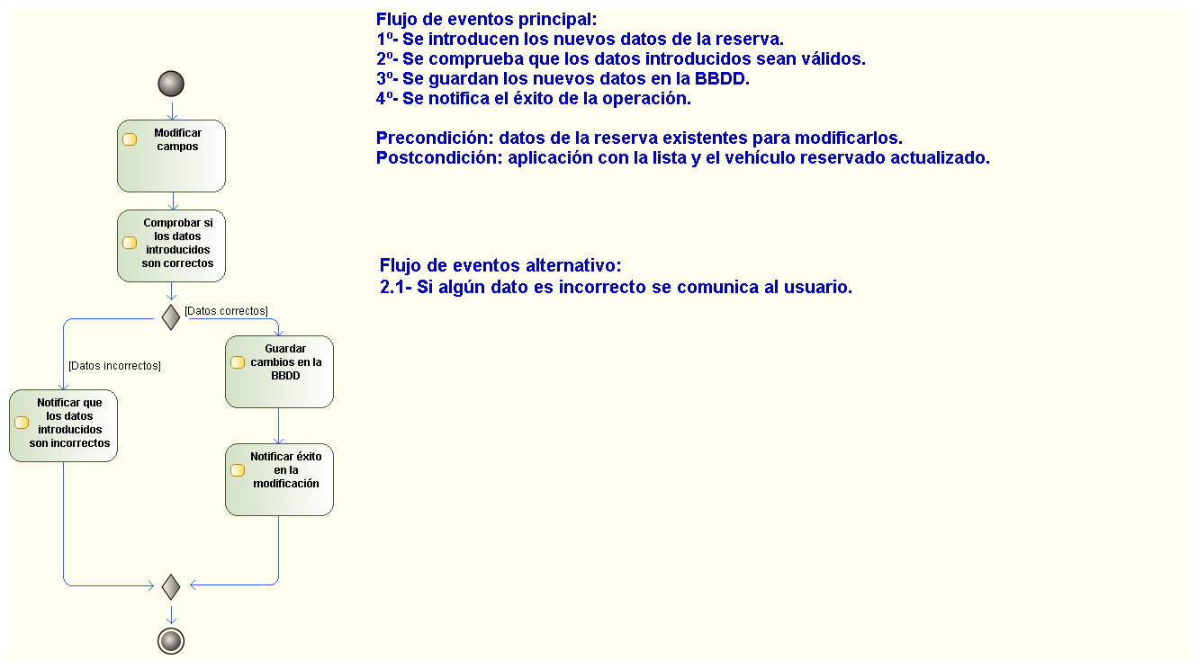

Figura 19

* + 1. Consultar reserva

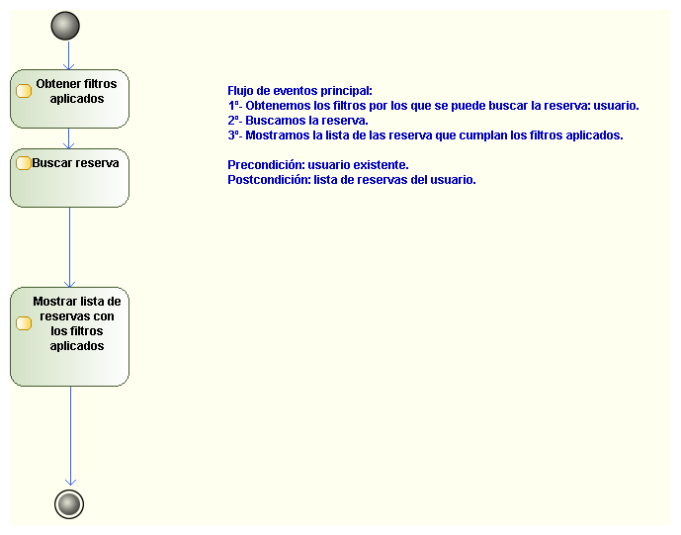

Figura 0

* + 1. Mostrar reserva

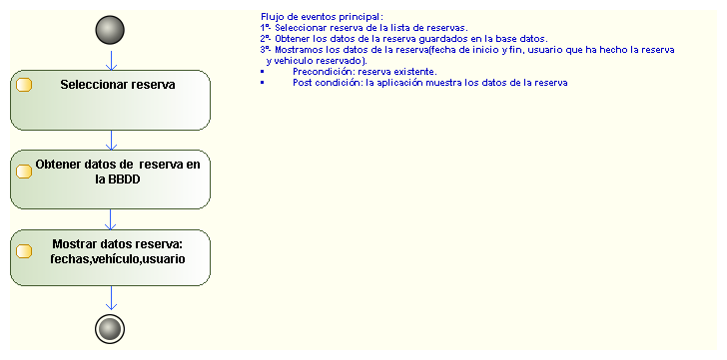

Figura 21

* 1. Actividades de vehículos
     1. Alta vehículo

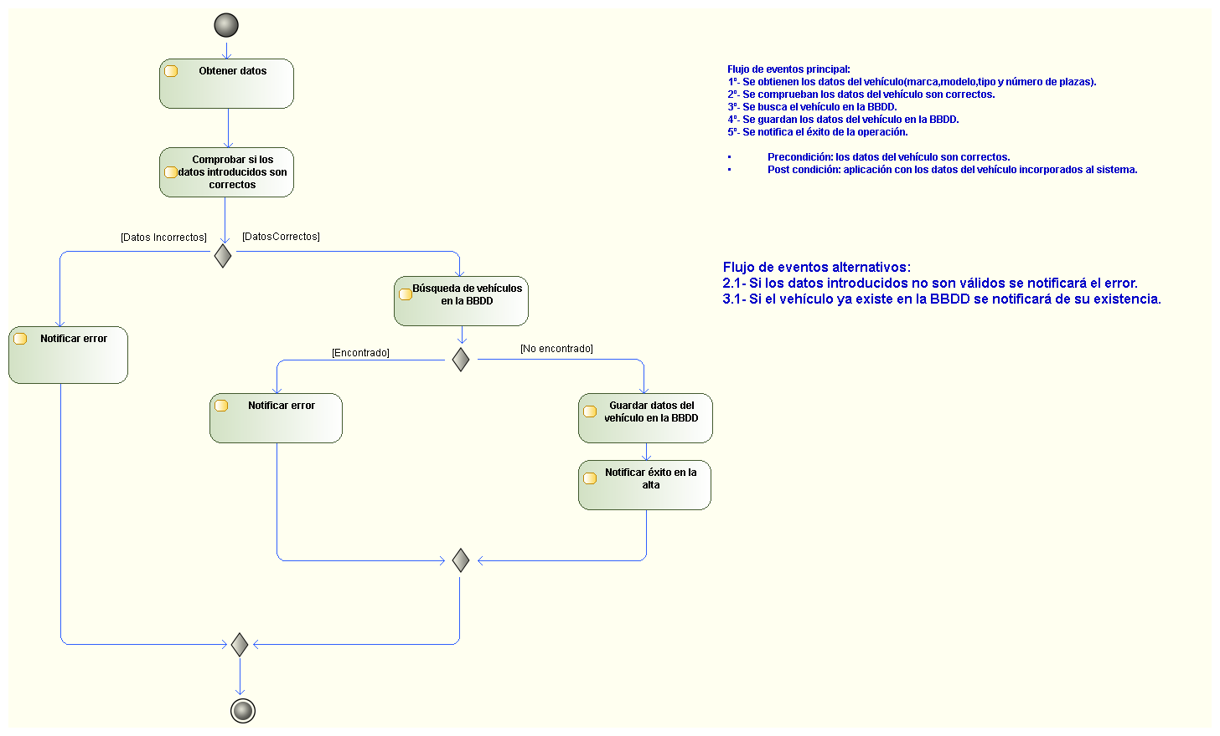

Figura 22

* + 1. Baja vehículo

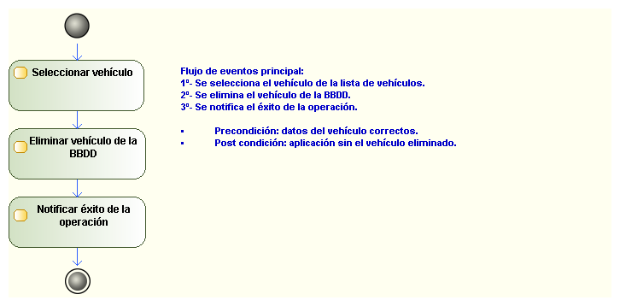

Figura 23

* + 1. Modificar vehículo

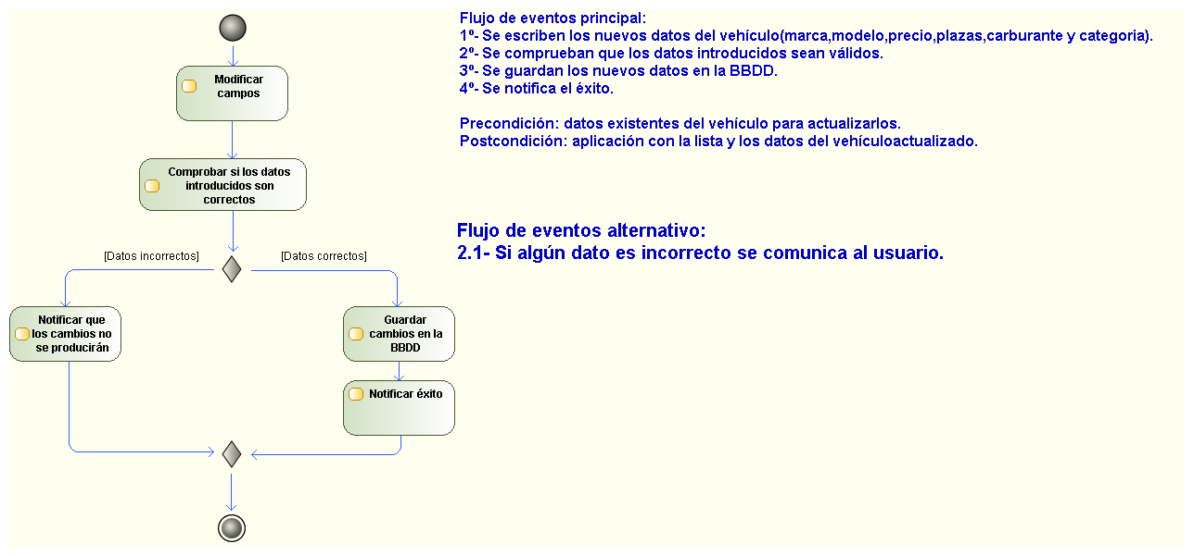Figura 24

* + 1. Consultar vehículo

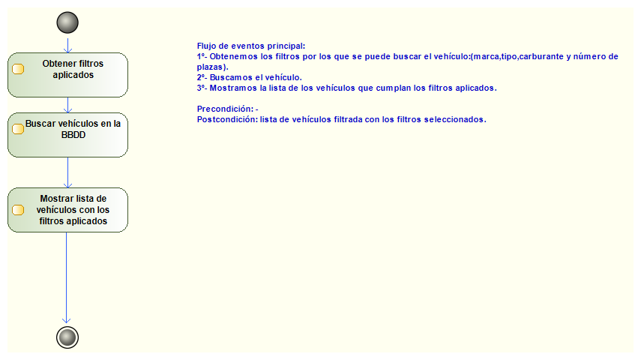

Figura 25

* + 1. Mostrar vehículo

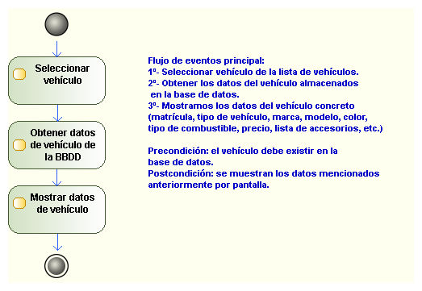

Figura 26

1. Diagrama de componentes
   1. Componentes

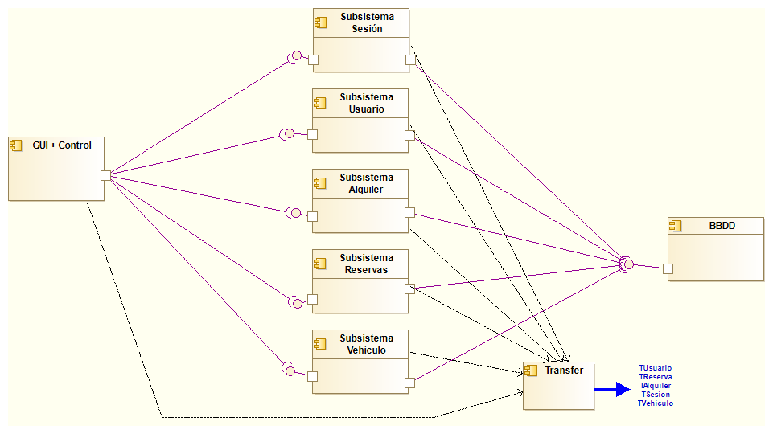

Figura 27

1. Diagramas de clases
   1. Subsistema sesión

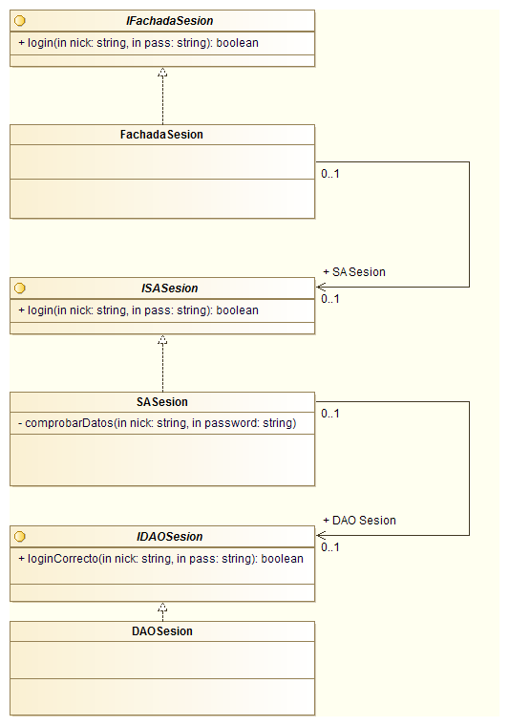

Figura 28

* 1. Subsistema usuario

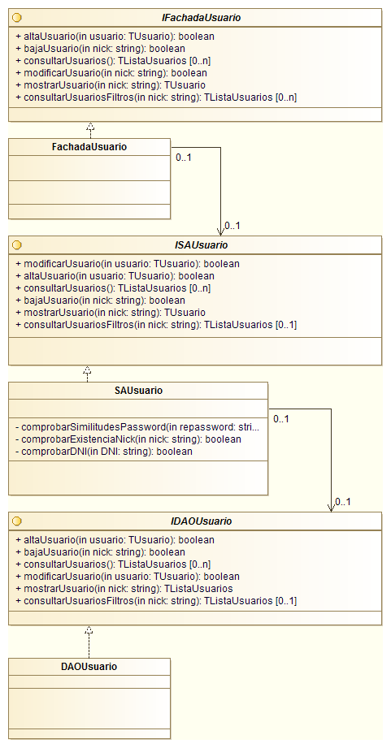

Figura 29

* 1. Subsistema alquiler

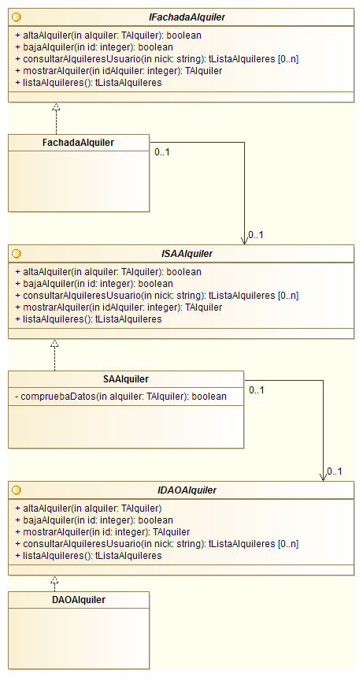

Figura 0

* 1. Subsistema reservas

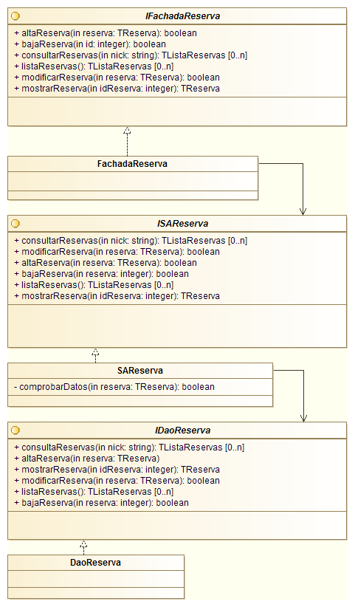

Figura 31

* 1. Subsistema vehículos

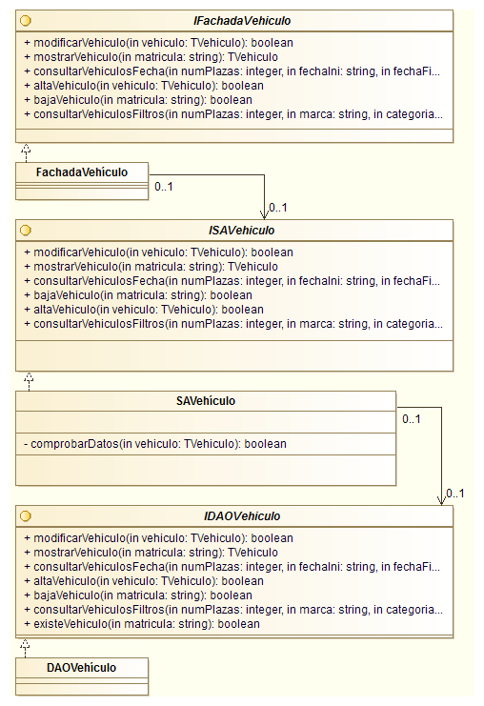

Figura 32

* 1. GUI + Control

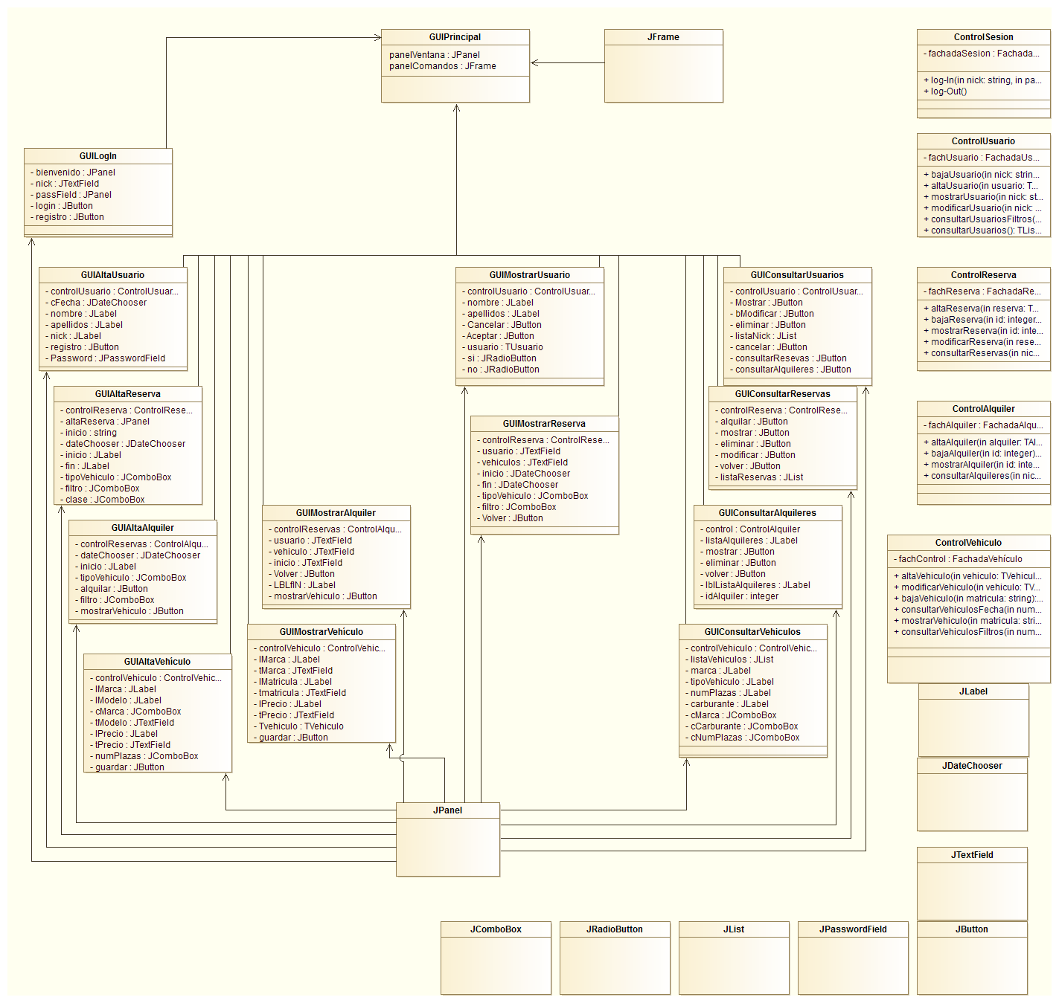

Figura 33

* 1. Transfer

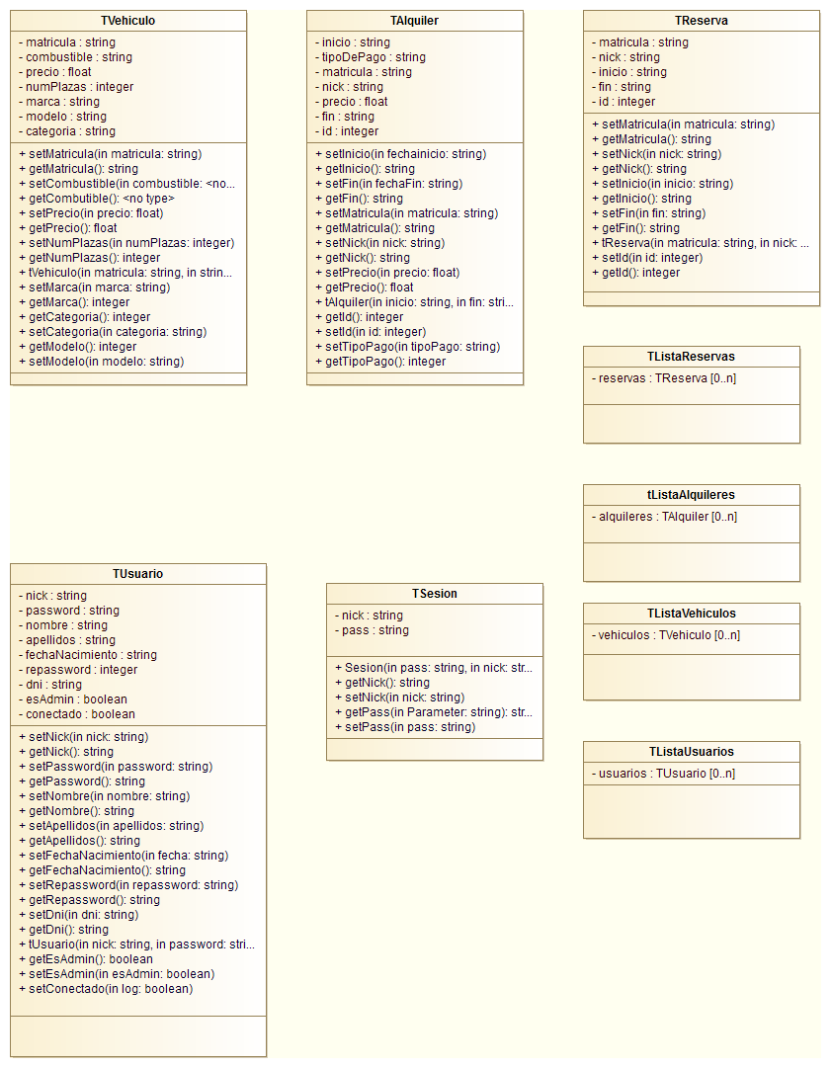

Figura 3

1. Diagramas de secuencia
   1. Secuencia sesión
      1. Log-in

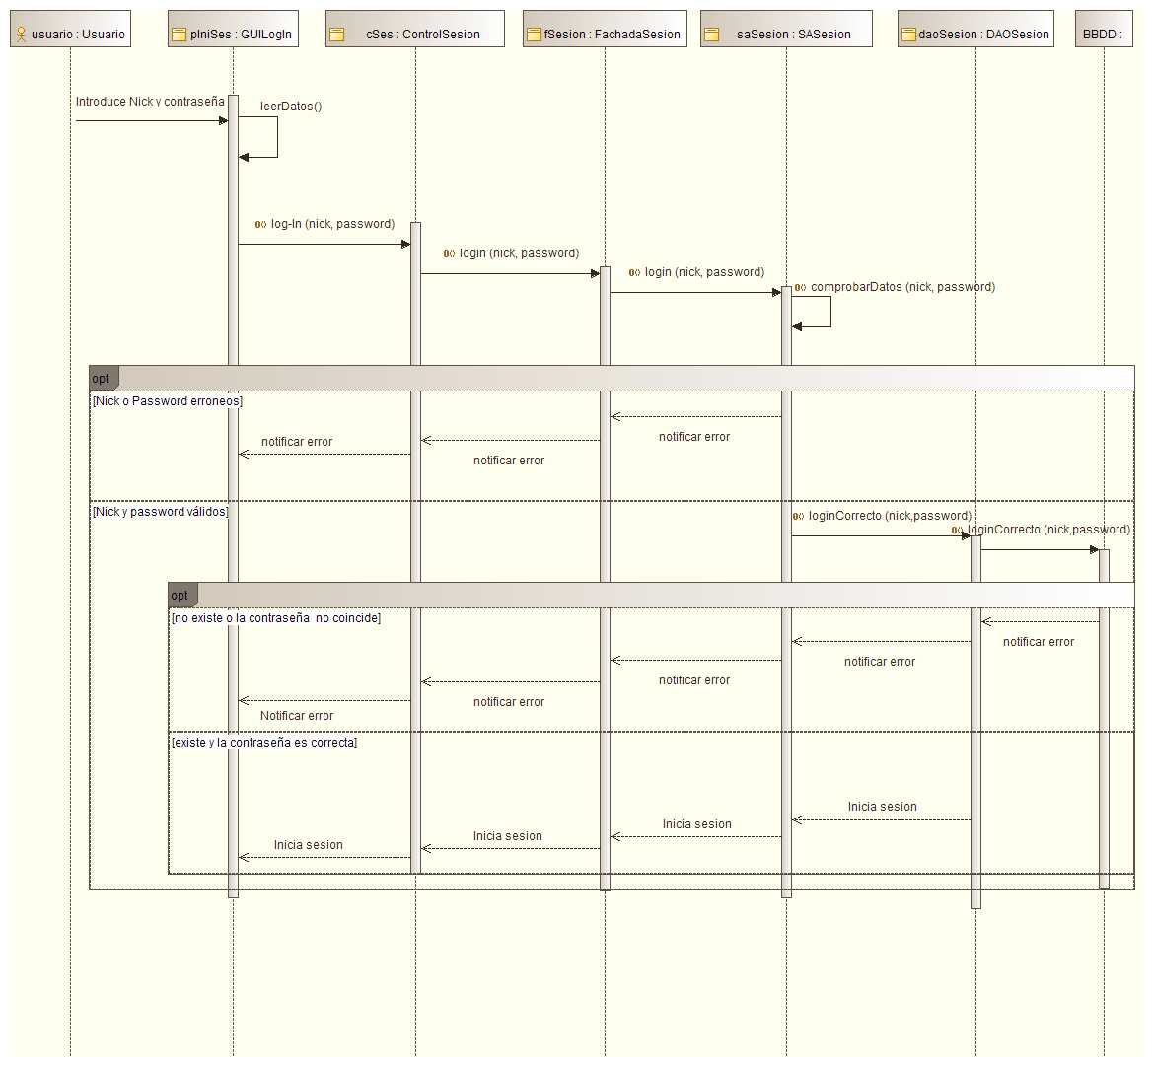

Figura 35

* + 1. Log-out

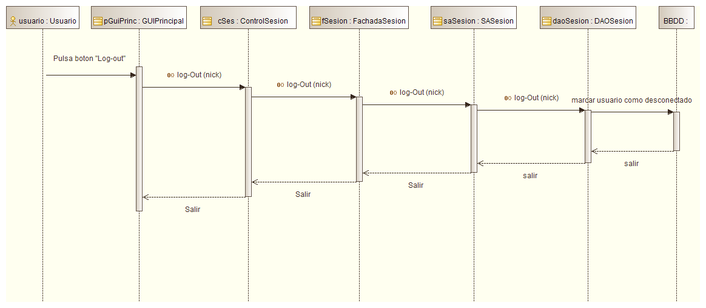

Figura 36

* 1. Secuencia usuario
     1. Alta usuario

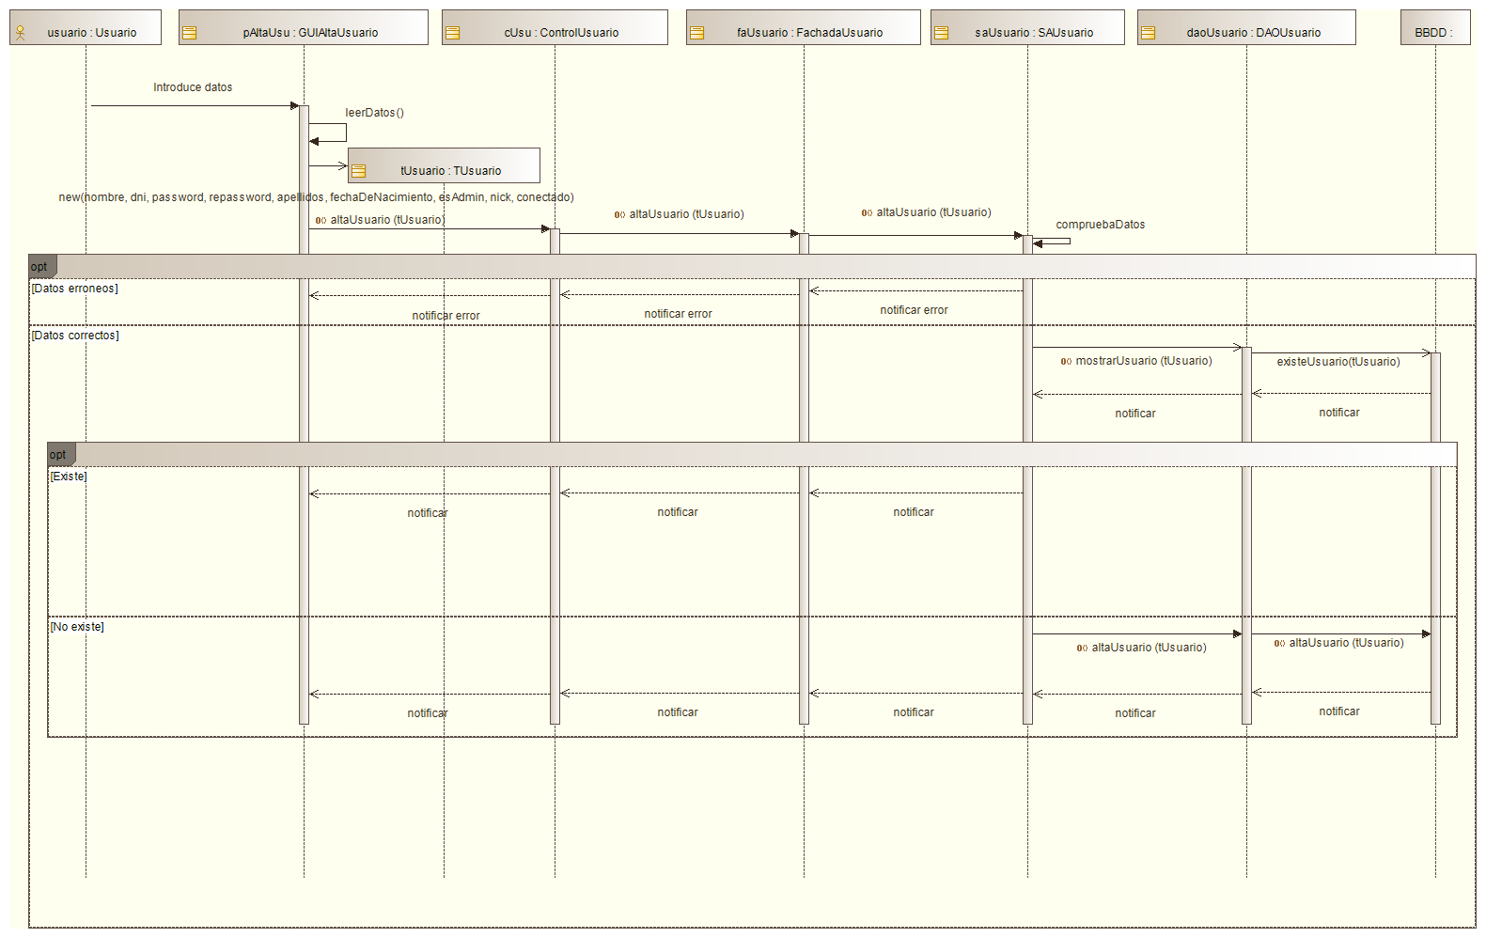

Figura 37

* + 1. Baja usuario

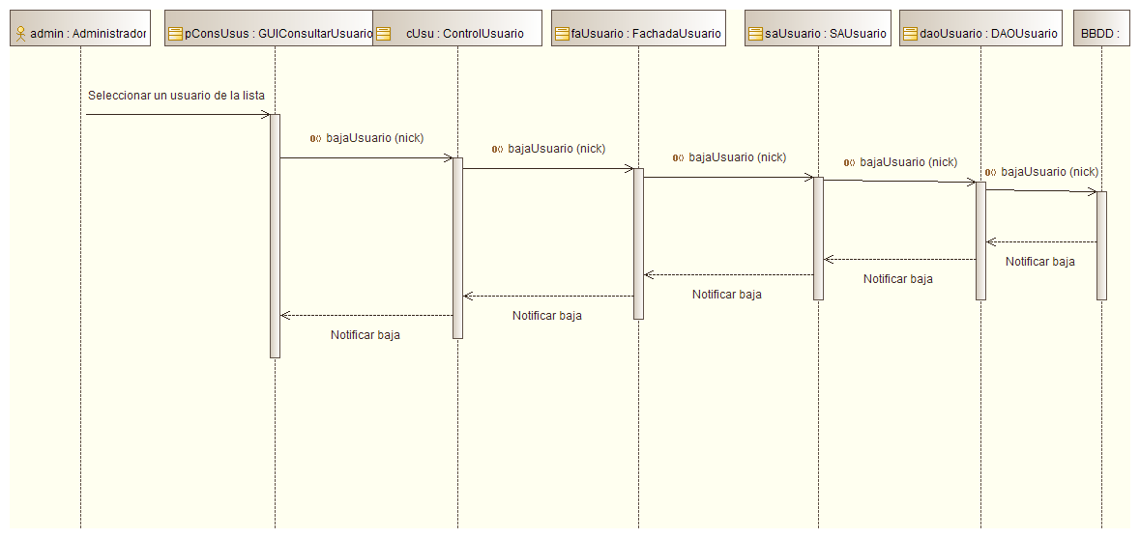

Figura 38

* + 1. Modificar usuario

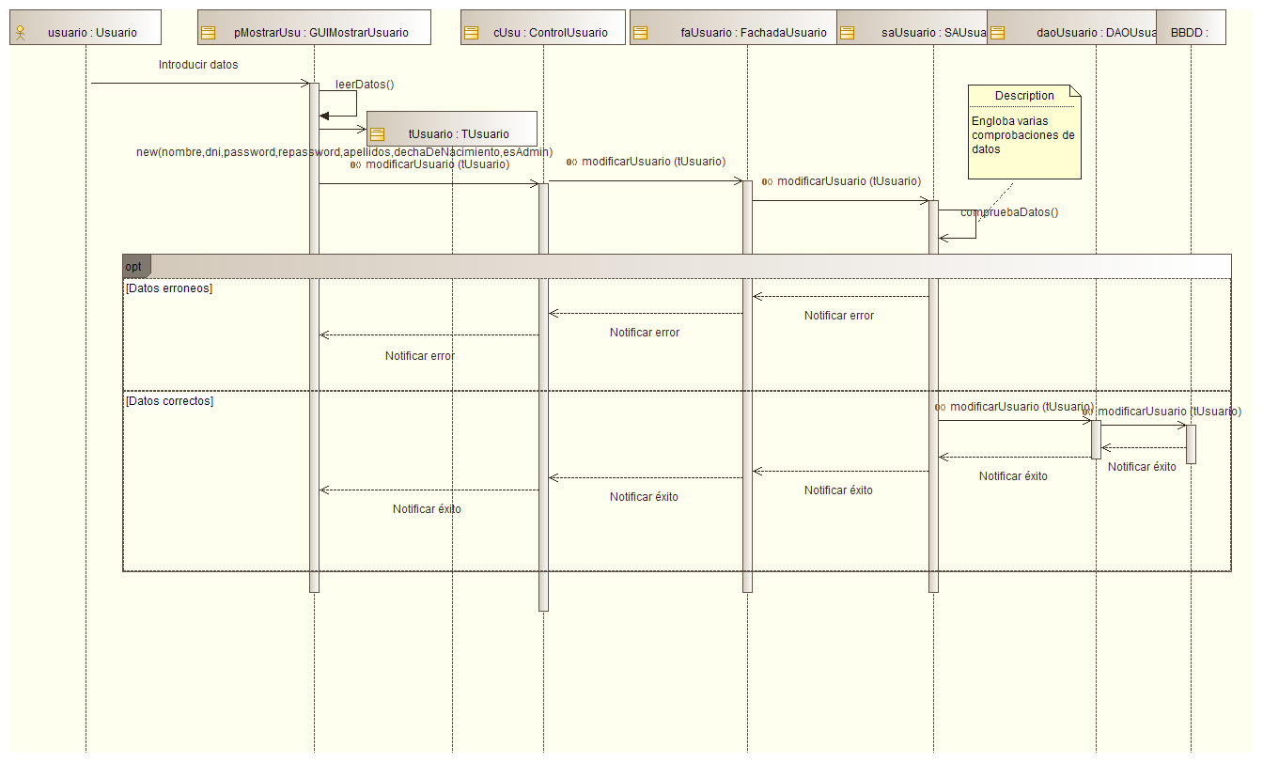

Figura 39

* + 1. Consultar usuarios

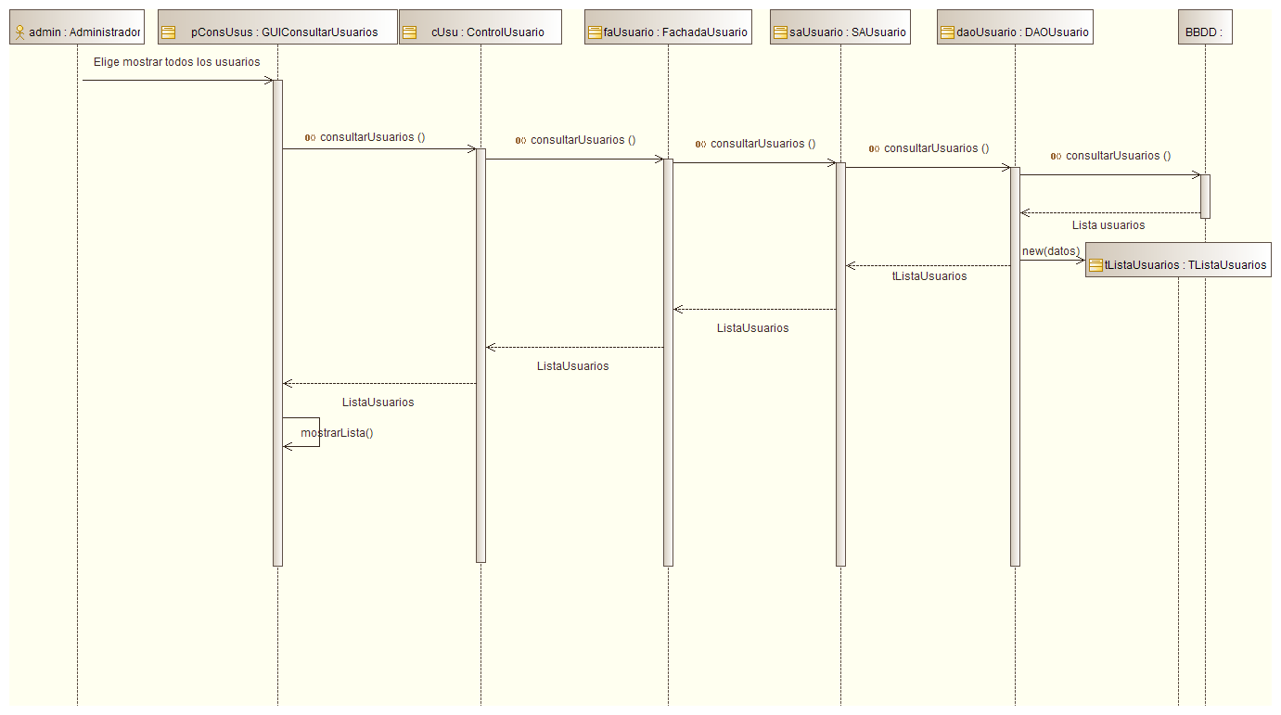

Figura 40

* + 1. Mostrar usuario

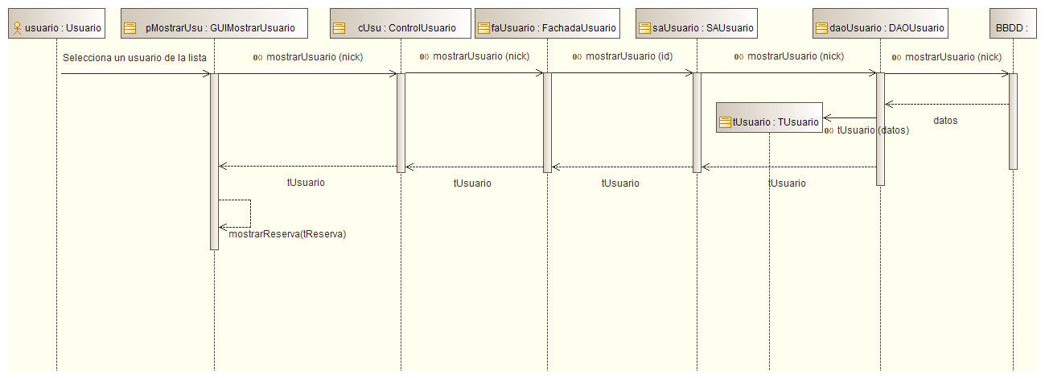

Figura 41

* 1. Secuencia alquileres
     1. Alta alquiler

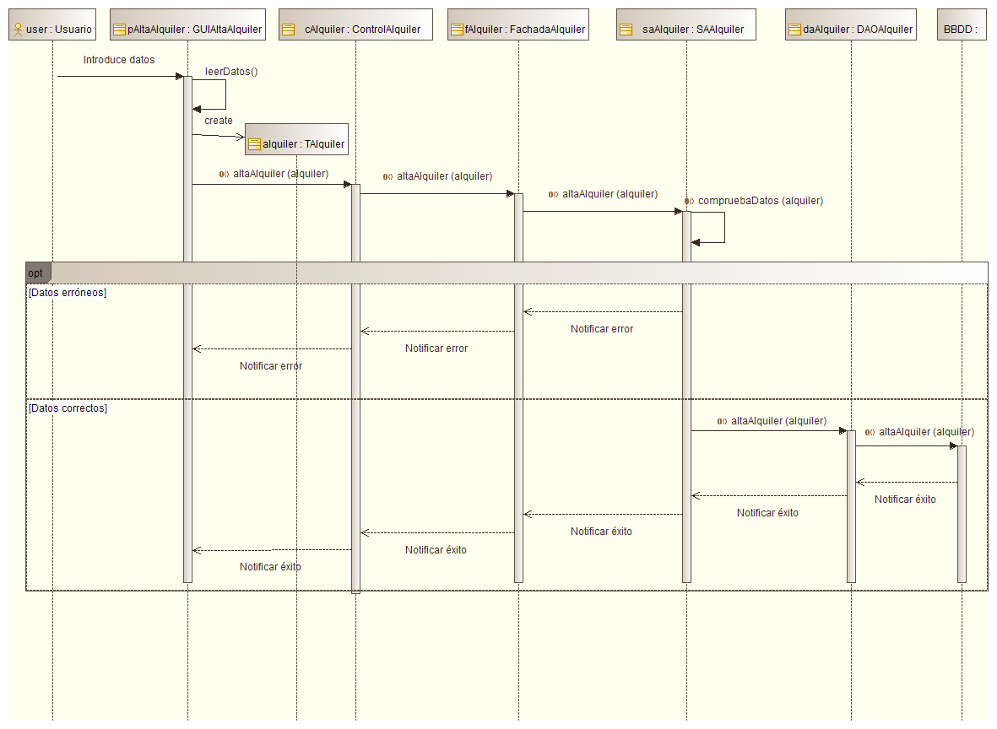

Figura 42

* + 1. Baja alquiler

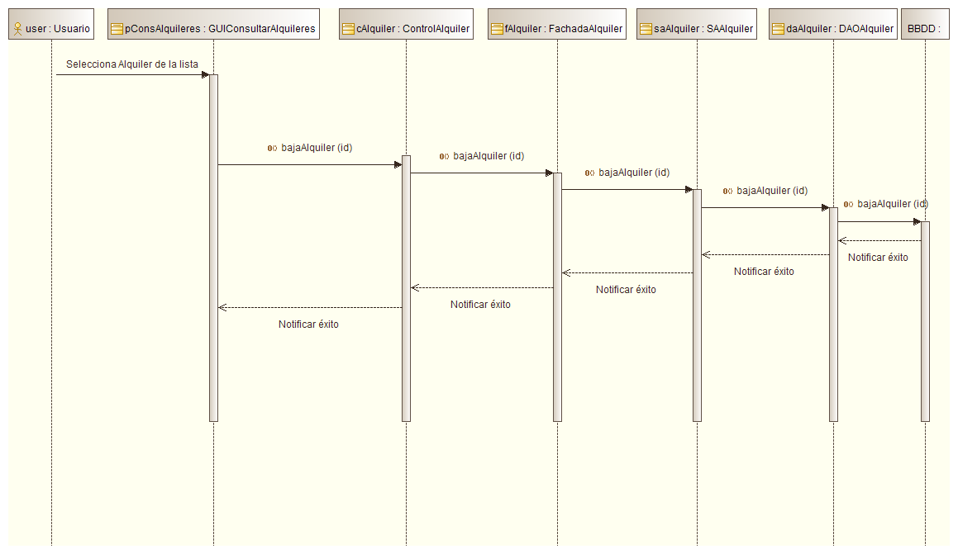

Figura 43

* + 1. Consultar alquileres

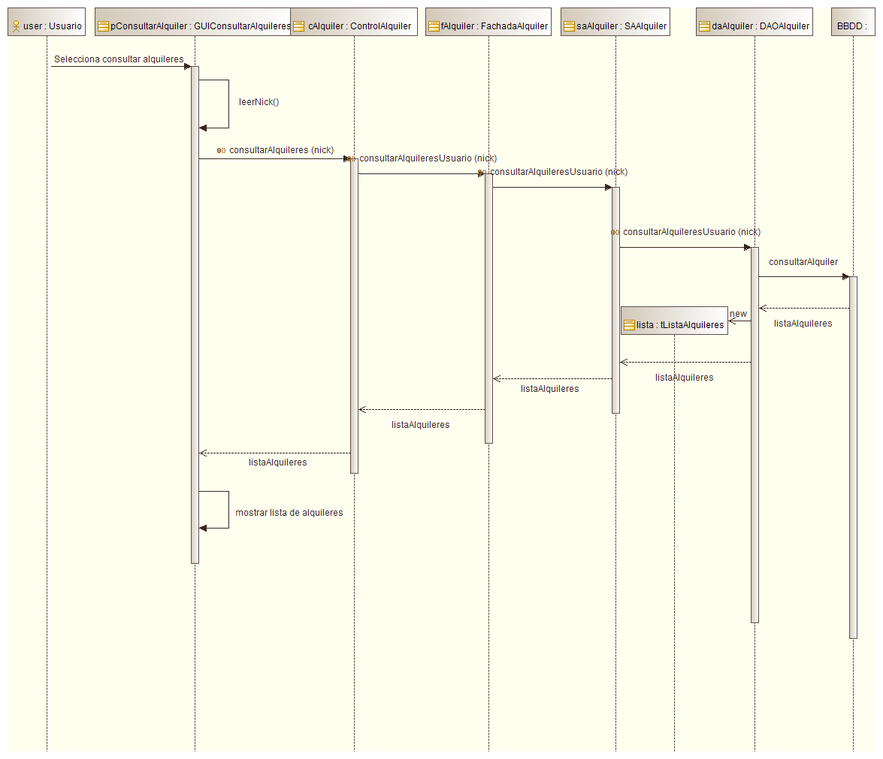

Figura 44

* + 1. Mostrar alquiler

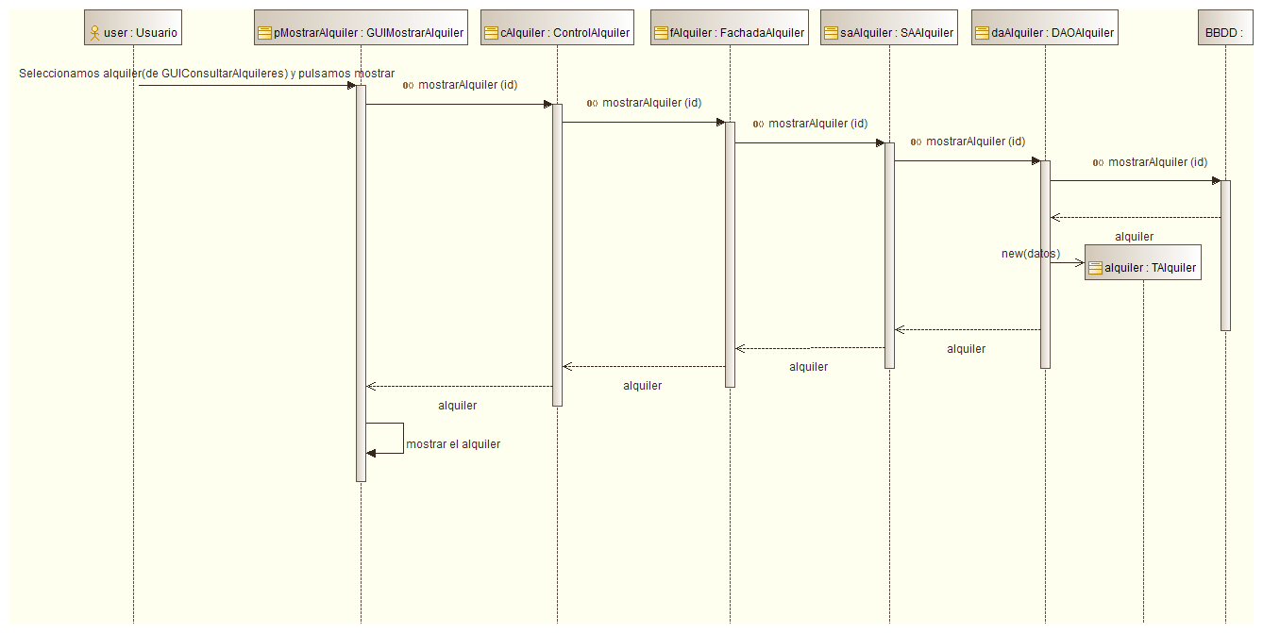

Figura 45

* 1. Secuencia reservas
     1. Alta reserva

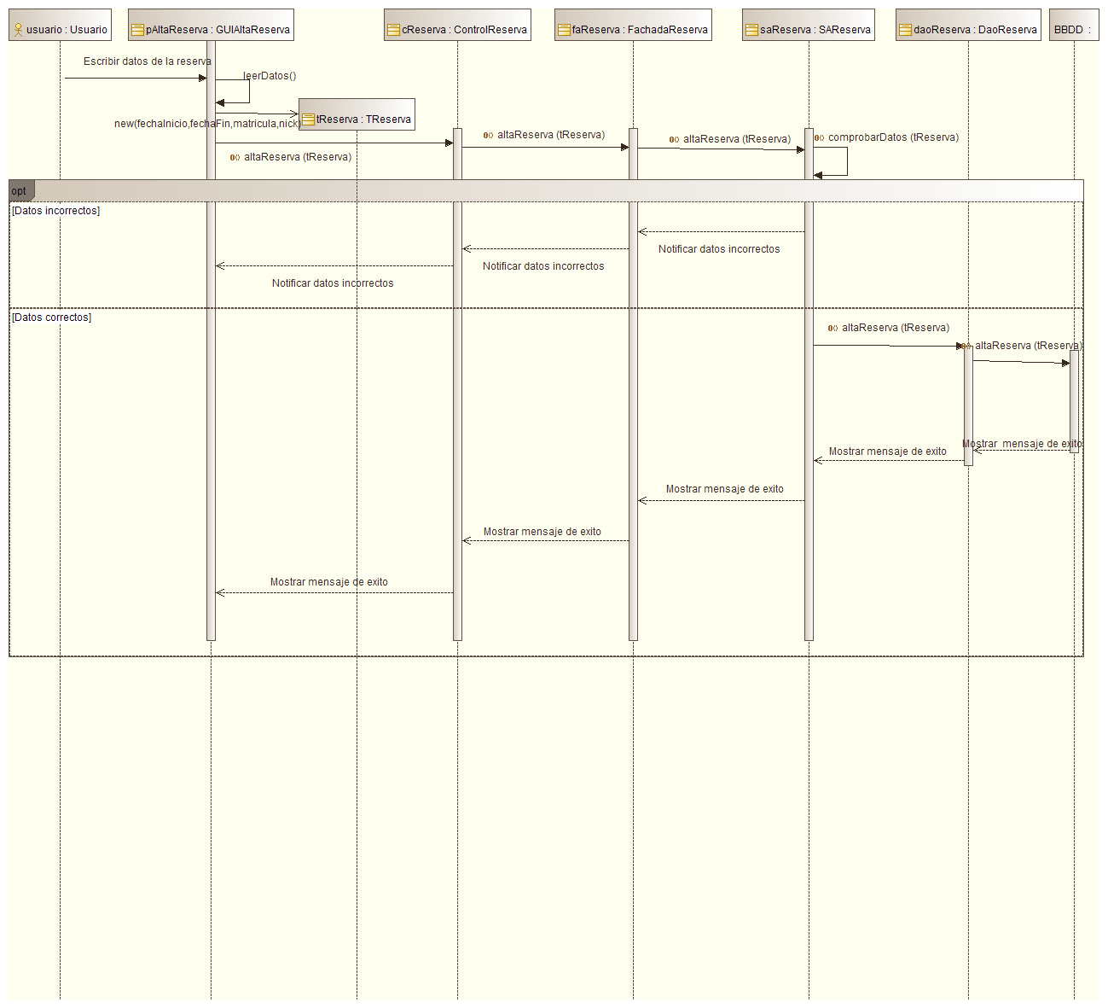

Figura 46

* + 1. Baja reserva

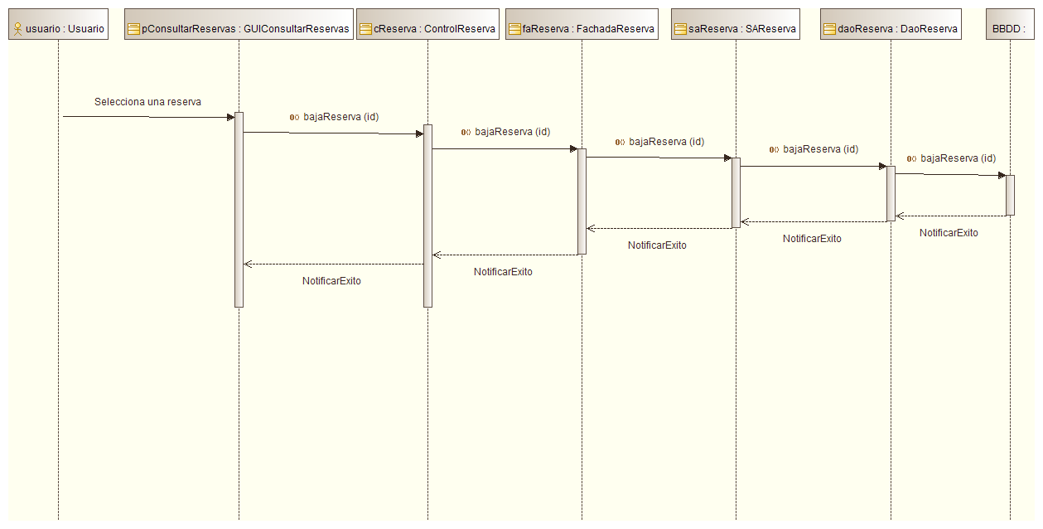

Figura 47

* + 1. Modificar reserva

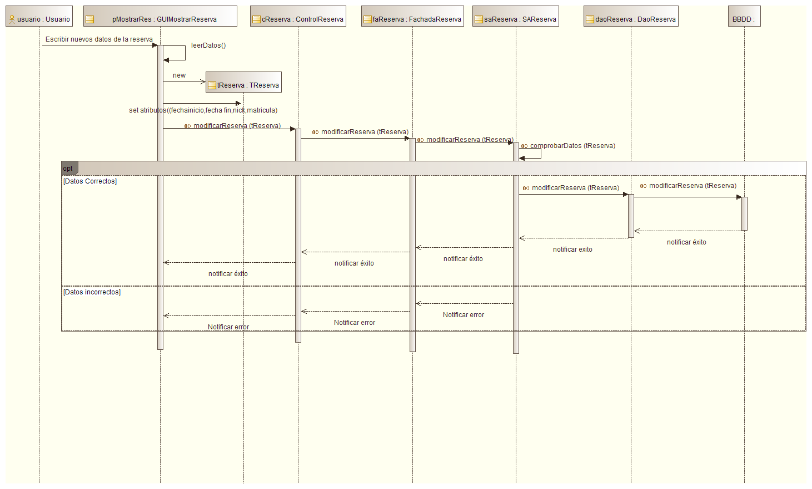

Figura 48

* + 1. Consultar reservas

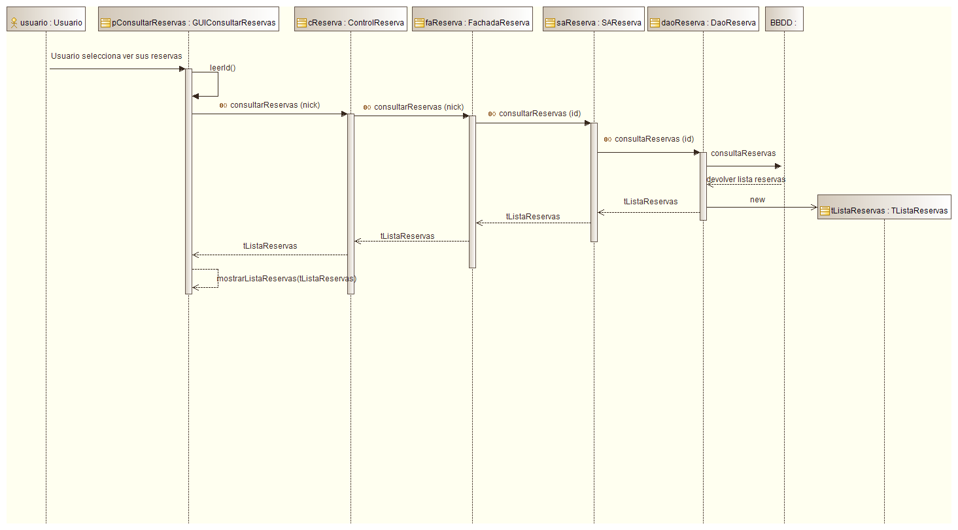

Figura 49

* + 1. Mostrar reserva

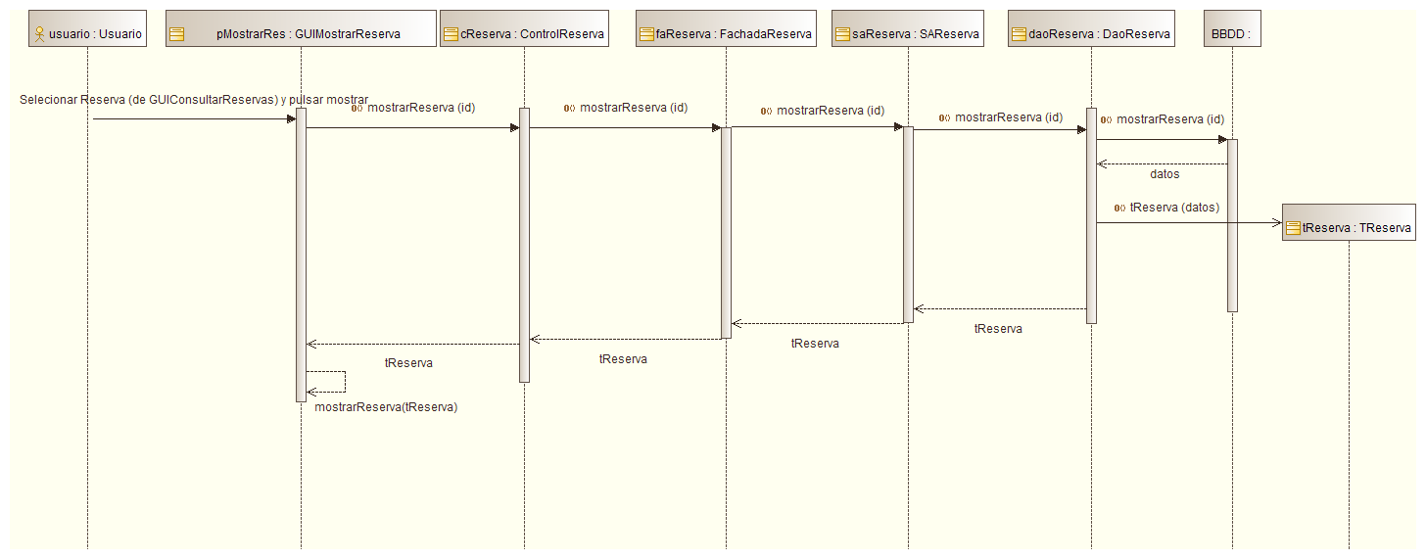

Figura 0

* 1. Secuencia vehículos
     1. Alta vehículo

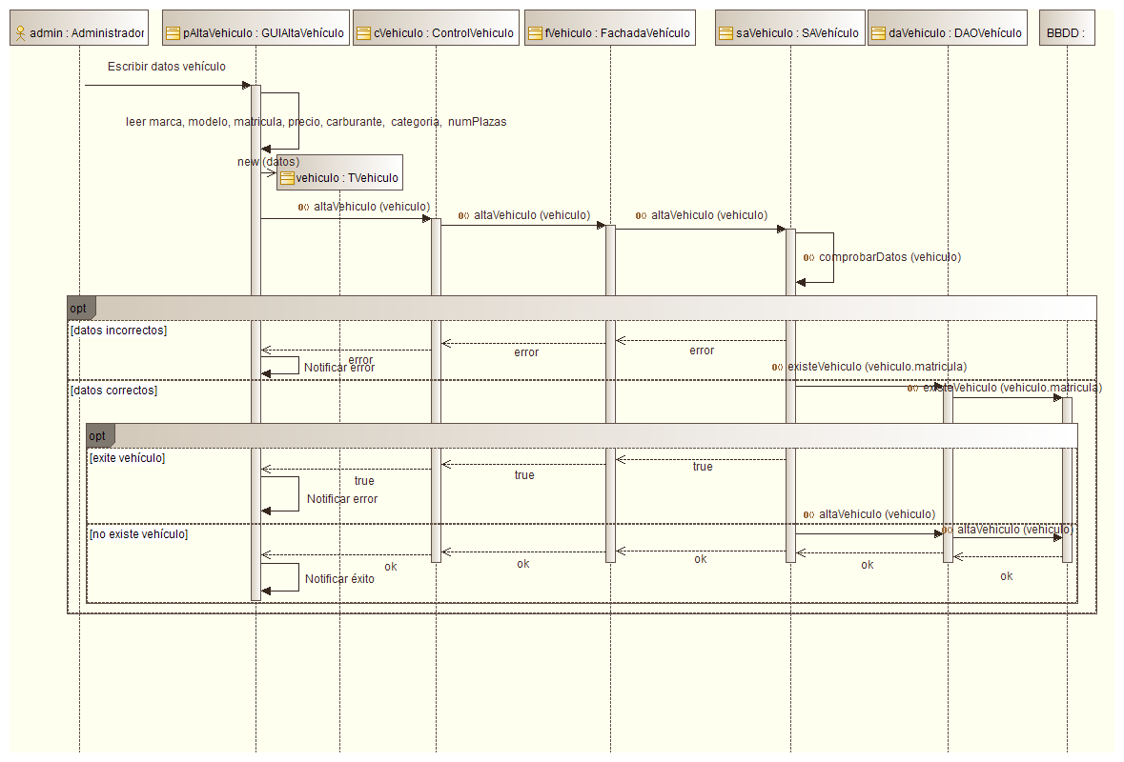

Figura 51

* + 1. Baja vehículo

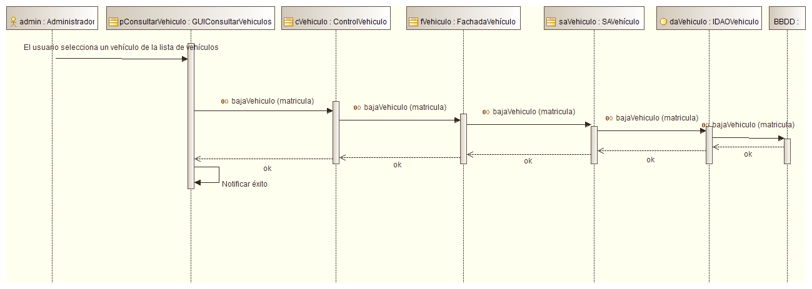

Figura 52

* + 1. Modificar vehículo

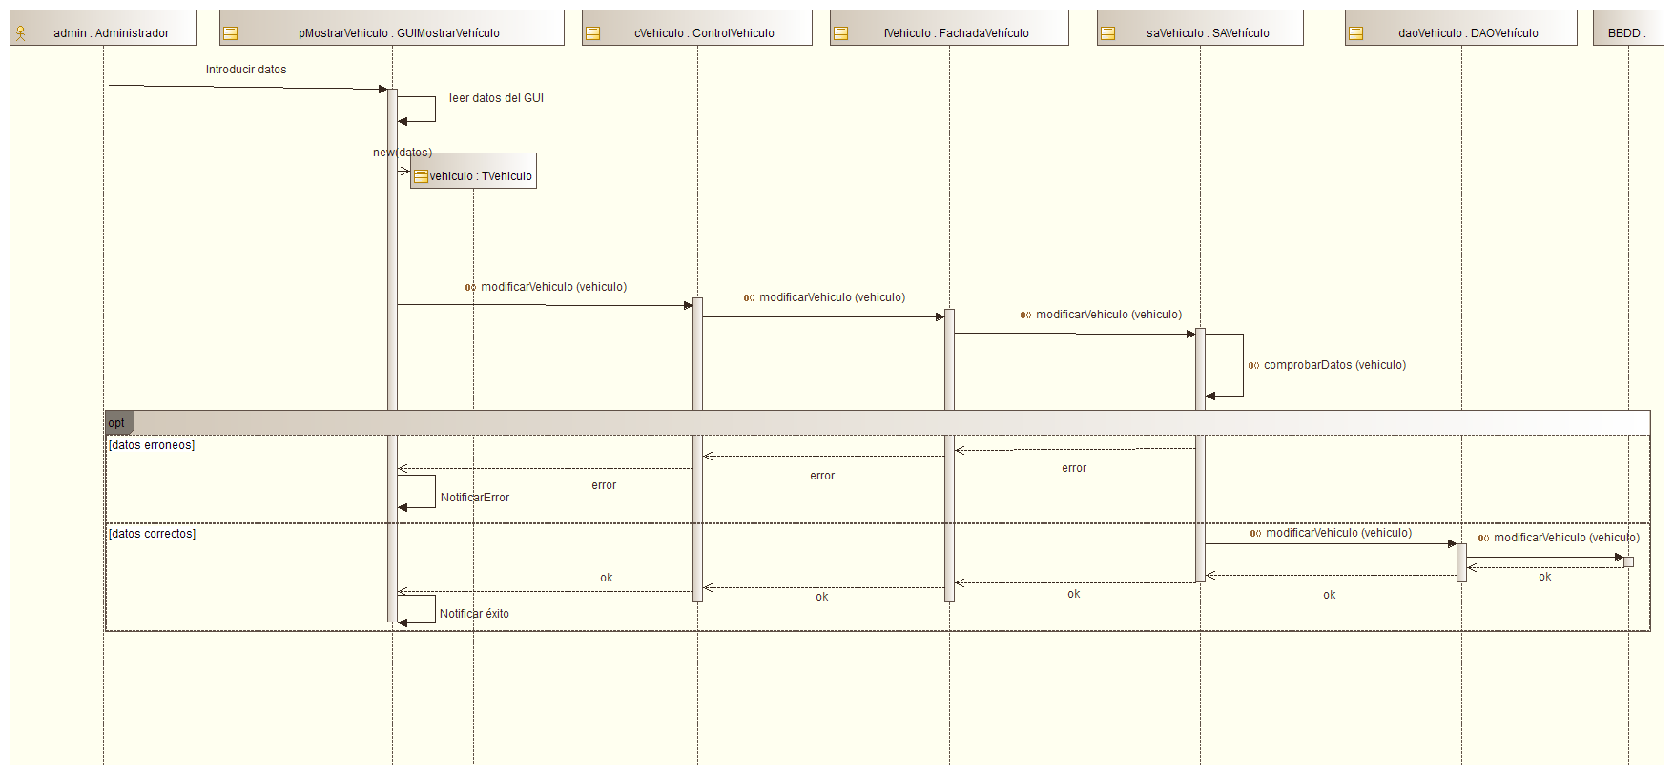

Figura 53

* + 1. Consultar vehículos

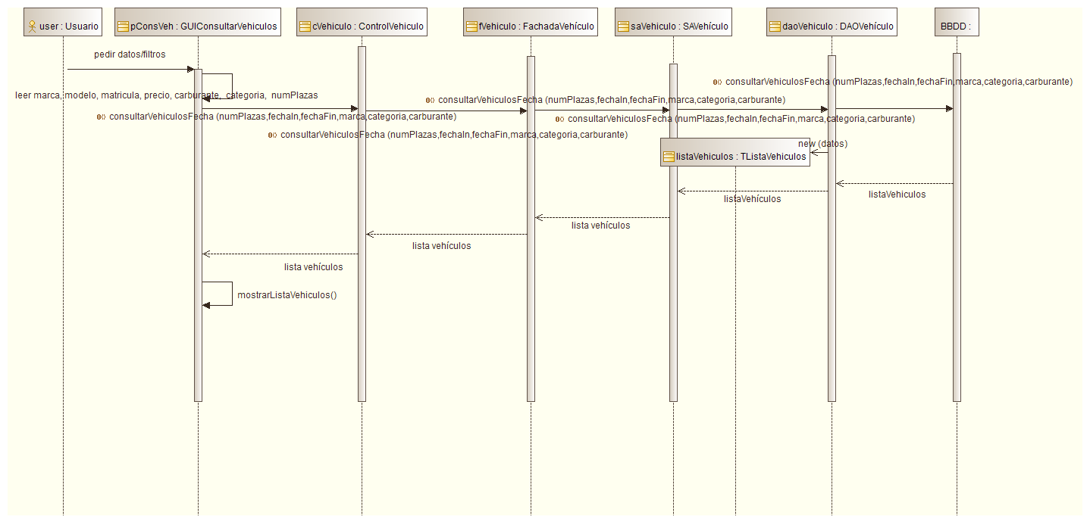

Figura 55

* + 1. Mostrar vehículo

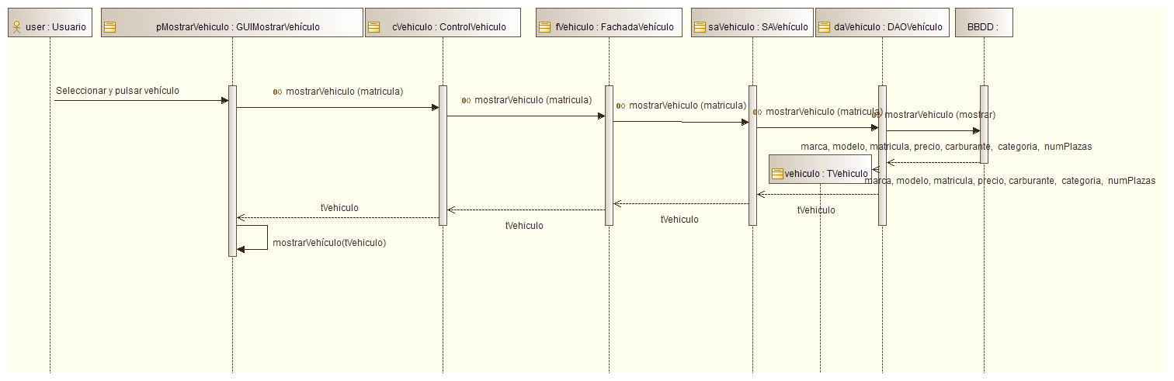

Figura 56

1. Diagramas de despliegue

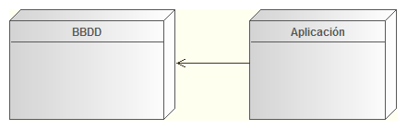

Figura 57